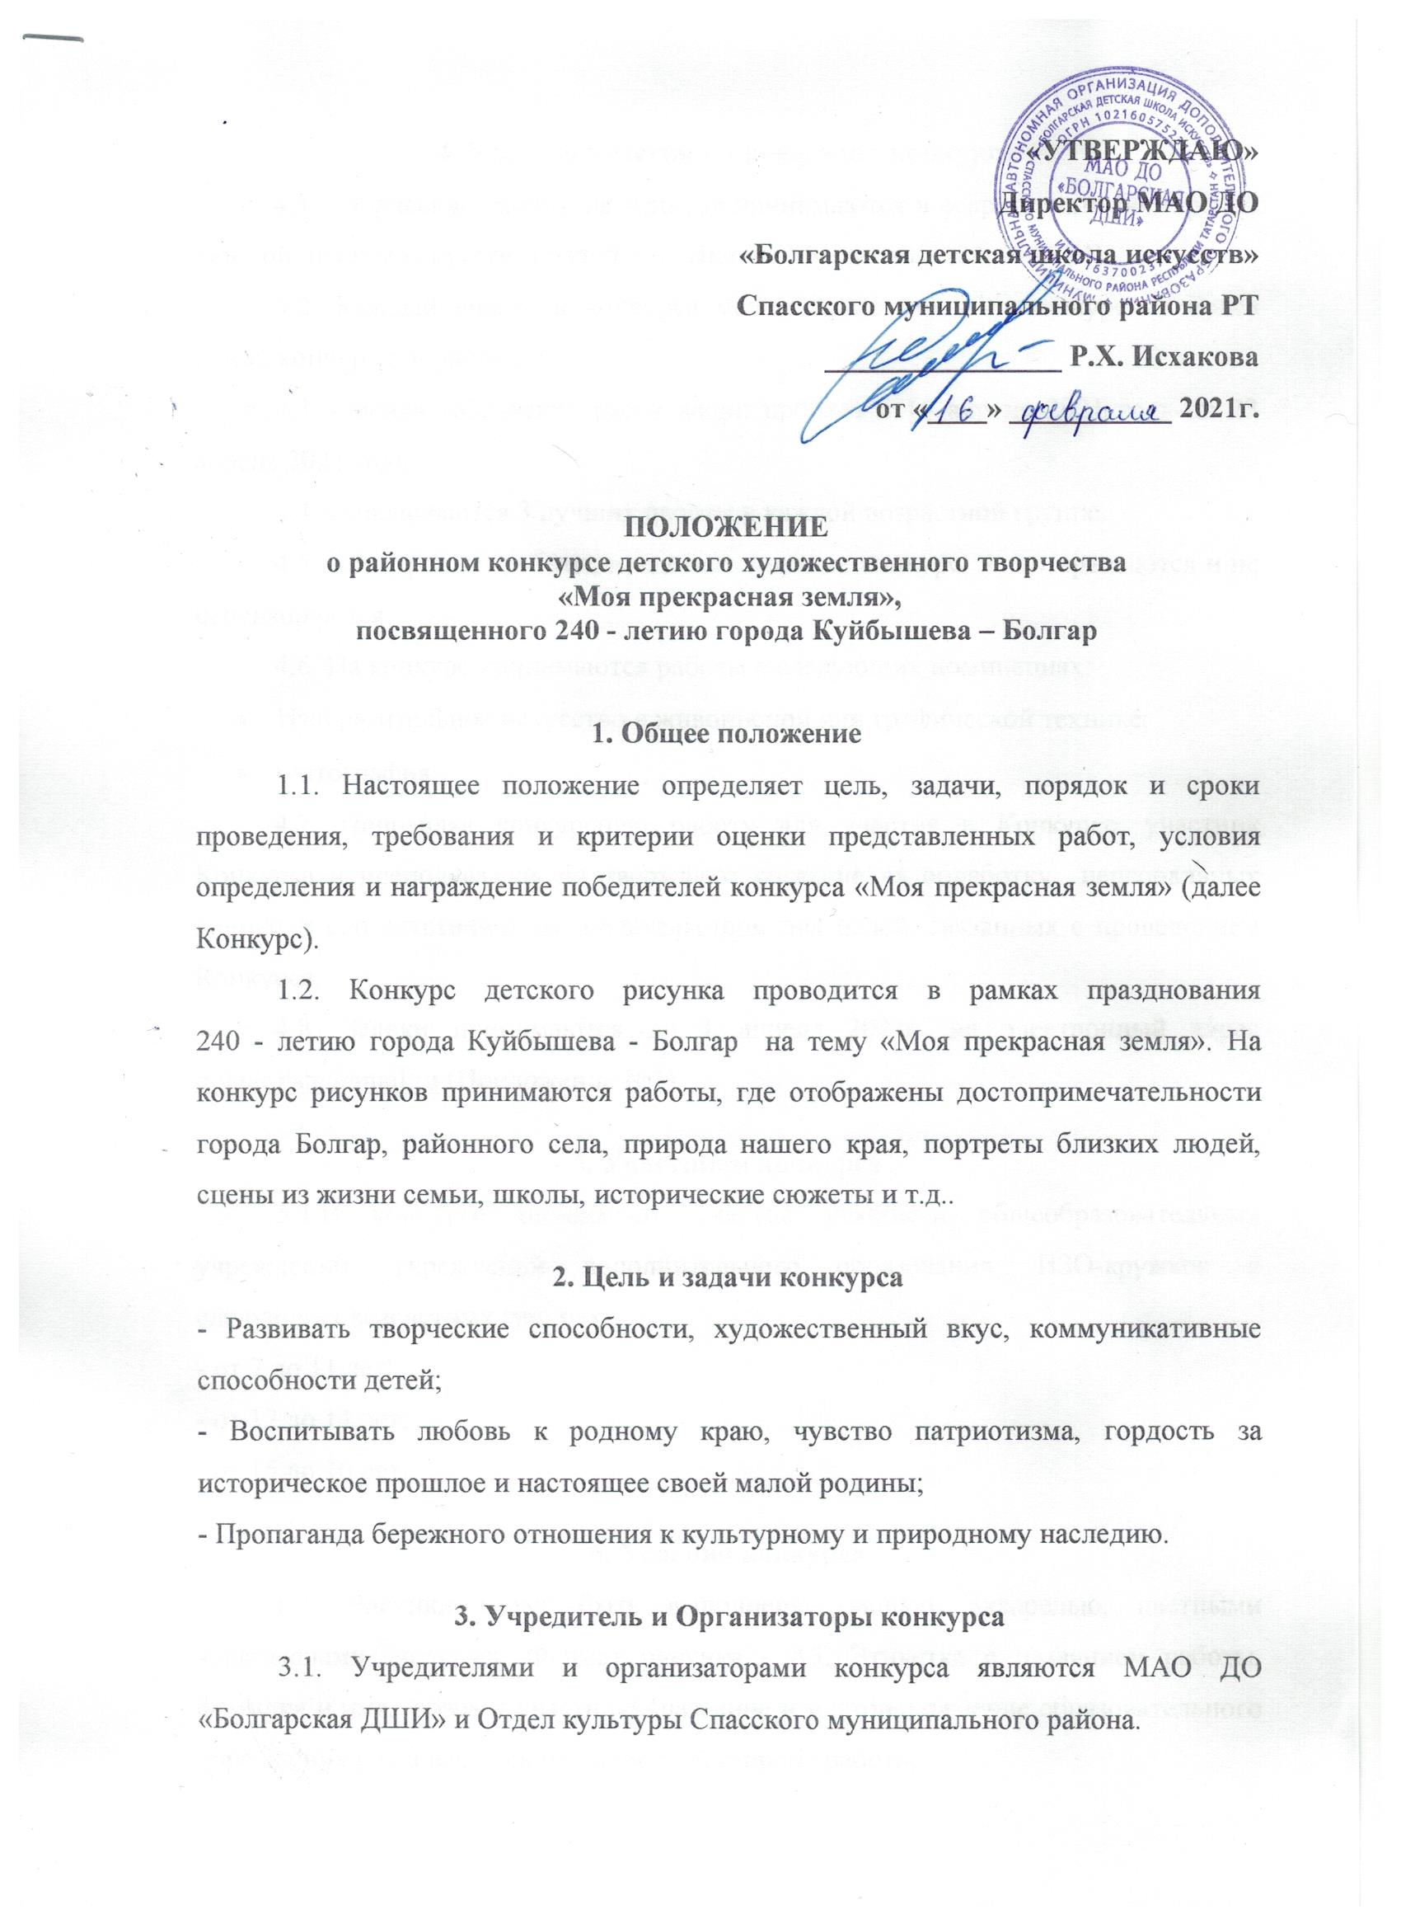

4. Условия участия и проведения конкурса
4.1. Творческие работы на конкурс принимаются в секретариате Болгарской детской школы искусств (Гиздуллина Инзиля Музиповна, тел. 3-00-24).
4.2. Каждый участник конкурса может представить на конкурс не более одной конкурсной работы.
4.3. Оценка творческих работ жюри пройдет с 16 апреля 2021 года по 23 апреля 2021 года.
4.4. Определяются 3 лучших работы в каждой возрастной группе.
4.5. Конкурсные работы, представленные на конкурс, не возвращаются и не рецензируются.
4.6. На конкурс принимаются работы в следующих номинациях:
- Изобразительное искусство в живописной или графической технике;
- Фотография
4.7. Направляя конкурсную работу для участия в Конкурсе, участник Конкурса и преподаватель подтверждают согласие на обработку персональных данных в соответствии с законодательством для целей, связанных с проведением Конкурса.
4.8. Заявки принимаются до 1 апреля 2021г. на электронный адрес bolgar.dshi@mail.ru (Приложение №1).

5. Участники конкурса
5.1.В конкурсе принимают участие учащиеся общеобразовательных учреждений, учреждений дополнительного образования, ИЗО-кружков в следующих возрастных группах:
- от 7 до 11 лет;
- от 12 до 14 лет;
- от 15 до 16 лет.

6. Условия конкурса
6.1. Рисунки могут быть выполнены гуашью, акварелью, цветными карандашами, мелками. Формат рисунка - А3. Этикетка с названием работы, фамилия и имя, возраст участника, название и местонахождение образовательного учреждения располагается на оборотной стороне работы.
6.2. Фотографии должны быть выполнены в формате А4.
6.3. Рисунок выполняется одним автором, групповые работы не принимаются.
7. Жюри конкурса
- Лаврентьева М. В. – председатель жюри, заведующая и преподаватель художественного отделения Болгарской ДШИ;
- Исхакова Р.Х. – директор МАО ДО «БДШИ»;
- Савинов Е. В. – заместитель руководителя Исполнительного комитета по социальным вопросам Спасского муниципального района РТ;
- Низамов Ф.Ш. – начальник МУ «Отдел культуры Исполкома Спасского муниципального района РТ»;
- Тимофеева Е. В. – преподаватель художественного отделения Болгарской ДШИ.

8. Критерии оценки
8.1. Рисунки, представленные на конкурс, оцениваются по следующим критериям:
- соответствие содержания работы теме, целям и задачам конкурса;
- техника и качество исполнения работы;
- оригинальность работы, выразительность композиции;
- степень самостоятельности при выполнении работы;
- правильность оформления работы;
- соответствие творческого уровня возрасту участника конкурса.

9. Награждение участников конкурса
9.1. Жюри определяет победителей конкурса.
9.2. Участники, занявшие I, II, III места награждаются дипломами и памятными подарками.
9.3. Все участники получают дипломы за участие, а преподаватели участников - благодарственные письма.
9.4. Дипломы и благодарственные письма будут высланы на адрес электронной почты участников. Дипломы победителей и подарки будут вручены в МАО ДО «БДШИ».

Приложение №1
Заявка на участие
в районном конкурсе детского художественного творчества
«Моя прекрасная земля», посвященного
240 - летию города Куйбышева – Болгар

Полное наименование образовательного учреждения, включая почтовый и электронный адрес
Фамилия, имя, отчество участника
Возраст участника, возрастная категория, год обучения
Название работы
Номинация
Фамилия имя, отчество преподавателя полностью
Контакты (Ф.И.О., телефон ответственного)

